Zerfall Jugoslawiens: Kosova / Kosovo

Kapitel 2: Überblick

**Bilder aus dem Krieg um Kosova**

Betrachte die Bilder, trage in die Rahmen Daten und Ort ein. In welcher Reihenfolge wurden die Bilder aufgenommen?

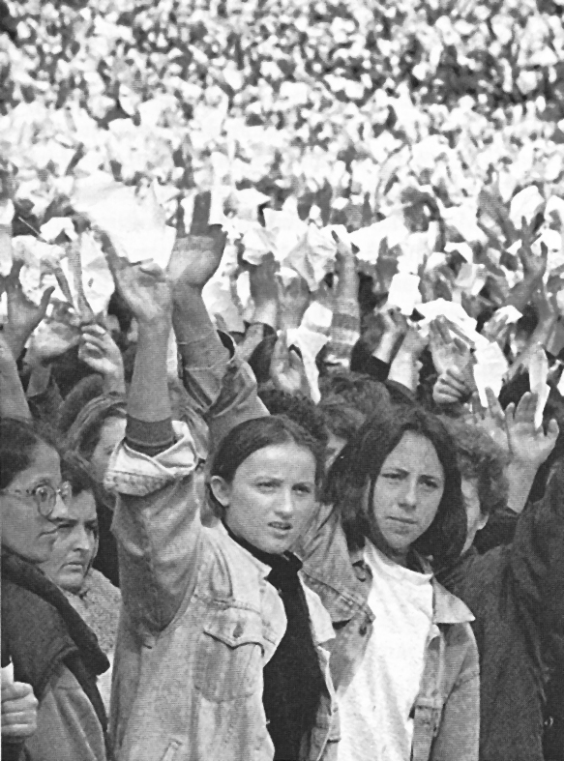

A. Gewaltloser Protest von Frauen.

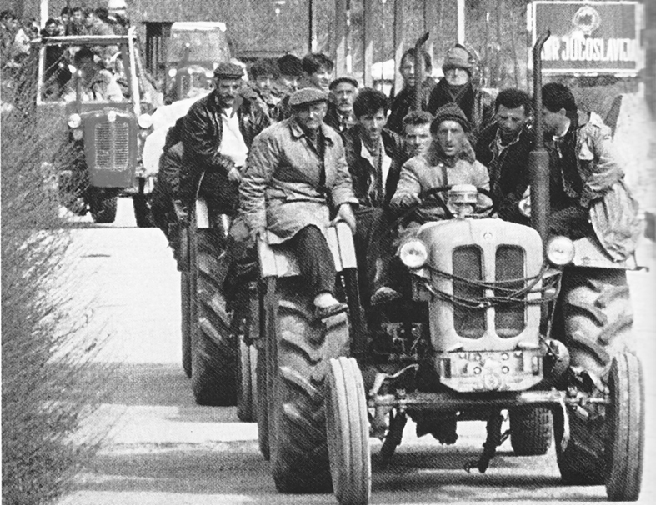

B. Flüchtlingszug an der Grenze zu Albanien.

**Erläuterungen**

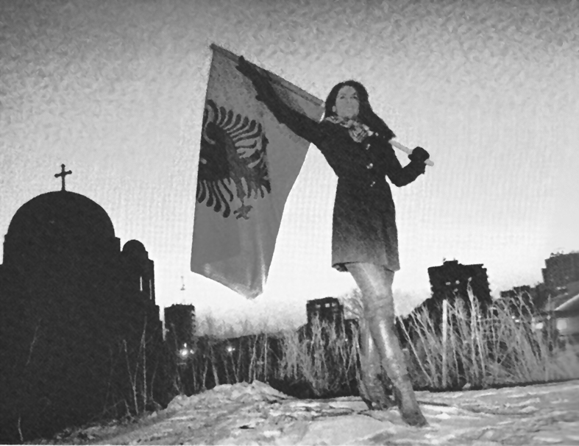

C. Begeistert über Kosovas Unabhängigkeit.

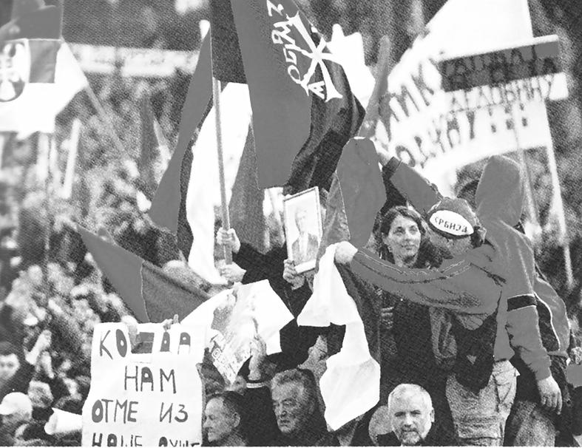

D. Protest gegen Kosovas Unabhängigkeit.

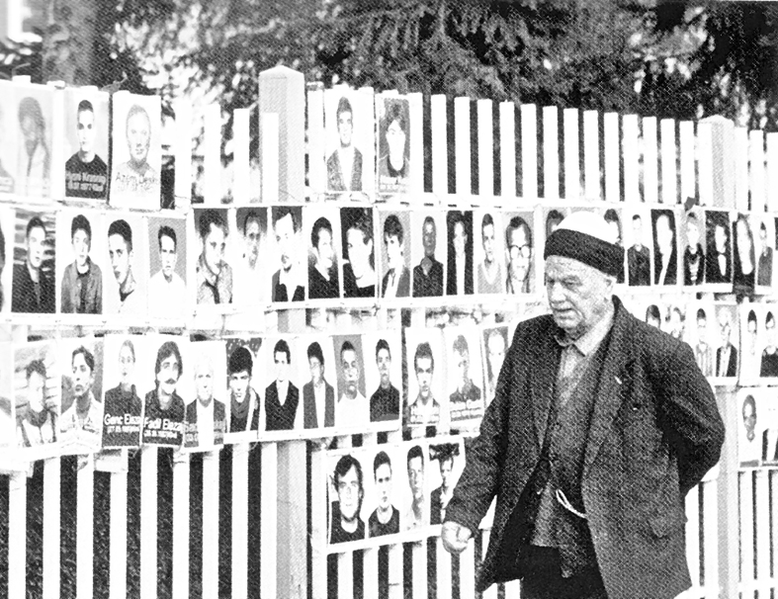

F. Gedenkwand mit albanischstämmigen Opfern des Kosovokrieges.

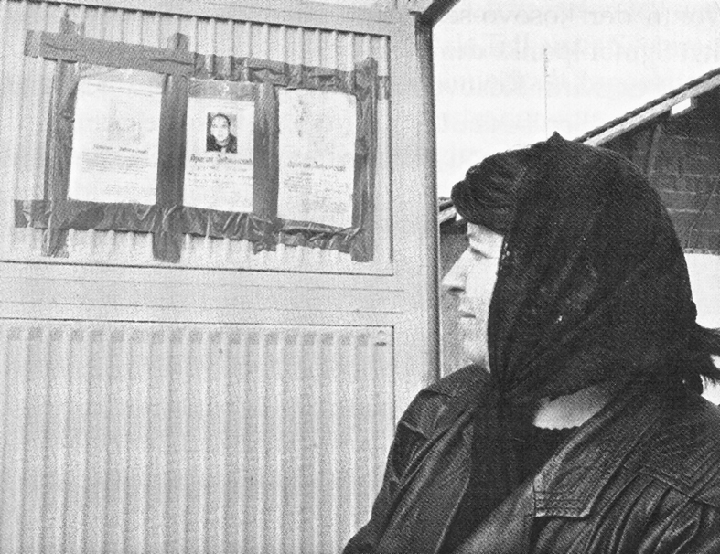

E. Serbische Frau trauert um ihren seit 1999 vermissten Ehemann.

Der Kosova-Krieg hat zahlreiche rührende, manchmal auch (gerade für Immigrantinnen und Immigranten) grausame Bilder hinterlassen, die hier nicht reproduziert werden sollen.

Die Schüler/‑innen können aufgrund des Lesetextes die sechs Bilder zeitlich und örtlich einzuordnen versuchen – natürlich unter der Voraussetzung, dass diese für die Zeit und den Ort typisch sind. Die Bilder können Sie farbig auf der Plattform abrufen.

Hier die Erklärungen:

|  |  |  |
| --- | --- | --- |
| Bild | Einträge | (weitergehende) Erläuterungen |
| A | Vor Kriegsausbruch in Kosova | 8. März 1998 in Prishtina. Mit dem Kriegsausbruch hatte die Gewaltlosigkeit endgültig keine Chance mehr. Gewaltlosigkeit war die ursprüngliche Strategie der UÇK gewesen. |
| B | Albanischstämmige Flüchtlingen während des Krieges | Im März 1999 an der albanischen (oder makedonischen) Grenze; es musste sich um albanischstämmige Menschen handelt, weil Serben nicht in diese Staaten ausweichen würden. |
| E | nach dem Kosovakrieg in Kosova | Dezember 2005 in Prishtina, der Vermisste ist Dragan Jačimović |
| F | nach dem Kosovakrieg in Kosova | 8. November 2008 in Pristhina, vor dem Parlament. |
|  | Die Fotografien E und F können von den Schülerinnen /Schülerinnen nicht genau datiert werden. Sie sind so angeordnet, dass die Trauer auf beiden Seiten zur Geltung kommt. | |
| C | in Kosova, 2008 | 17. Februar 2008 in Prishtina. Bei der Flagge mit dem Adler auf rotem Grund handelt es sich um die albanische Flagge. Kosova entschied sich erst am 17. Februar für eine eigene Flagge, einer goldenen Landkarte auf blauem Grund. |
| D | wahrscheinlich in Serbien, ebenfalls 2008 | Die kyrillischen Buchstaben deuten auf Serbien hin, die Menschen schwenken rot-blau-weisse serbische (oder die weiss-blau-rote russische) Flaggen. |

Die zeitliche Reihenfolge ist also A – B – E – F – C + D.

Bilder aus Chiari Bernhard, Kesselring Agilolf (Hsg.) Wegweiser zur Geschichte: Kosovo. Paderborn u. a. 2008. A: S. 72, B: S. 82, C: S. 112, D: S. 133, E: S. 119, F: S. 117.